First African Congress on Biology and Health
Biological an Pharmacological activities of Natural substances

April 23-25. 2000 Sétif Algeria

دليل النباتات الطبية للحضيرة الوطنية للقالة
Catalog of the medicinal plants of the National Park of El-Kala

ساري جمال: مسؤول دائرة المحافظة على الوسط البري بالحضيرة الوطنية للقالة. طريق المشتلة ص.ب. رقم73 القالة 36100 ولاية الطارف. الجزائر.
كعبوب مداني: مهندس تابع لدائرة المحافظة على الوسط البري بالحضيرة الوطنية للقالة. طريق المشتلة ص.ب. رقم 73 القالة 36100 ولاية الطارف. الجزائر
جفال بلقاسم كمال: مدير الحضيرة الوطنية للقالة. طريق المشتلة ص.ب. رقم 73 القالة 36100 ولاية الطارف. الجزائر .
غرزولي رشيد : أستاذ بقسم البيولوجية كلية العلوم جامعة فرحات عباس سطيف.
SARRI Djamel: Responsible of the department of conservation of the middle terrestrial National Park of El-Kala. Route de la pépinière B.P. n°73 El-Kala - El-Tarf . Algeria
KABOUB Madani: Engineer to the level of the department of conservation of the middle terrestrial National Park of El-Kala. Route de la pépinière B.P. n°73 El-Kala - El-Tarf . Algéria
DJEFEL Belkasem Kamel: Director of the National Park of El-Kala. Route de la pépinière B.P. n°73 El-Kala - El-Tarf . Algeria
GHARZOULI Rachid: Teaching in the department of Biology, Faculty of sciences, university FERHAT ABBAS Sétif.
Key words: Management plan, investigations ethnobotanique, inventory, herbarium, catalog,

Abstract
The National Park of El-Kala constitutes a mosaic of ecosystems shelters a big botanical wealth very varied can make the object of exploitation on the basis of a management plan that determines modes so much spatial, quantitative and temporal. This plan of management works out himself from inventory of species centered on investigations ethnobotaniques and having like support the herbarium must drive to a catalog. Our present knowledge to the National Park of El-Kala is located to the stage of the development of a catalog.
ملخص
تتكون الحضيرة الوطنية للقالة من فسيفساء لعدة أنظمة بيئية ذات ثروة نباتية هامة و جد متنوعة، يمكن استغلالها بكيفية يسطرها مخطط تسييرالحظيرة زمانا و مكانا و حتى كما. يتم تحضير هذا المخطط بالاعتماد على إحصاء أنواع النباتات عن طريق التحقيقات الميدانية الإثنية، التي تتجسد بعشبة و تنتهي بدليل استعمال. معارفنا حالياًً في الحضيرة الوطنية للقالة تتموقع في تحضير دليلالنباتات الطبية .
الكلمات الجوهرية : مخطط تسيير، التحقيقات الإثنية، إحصاء، معشبة، دليل.

مقــدمة
النباتات ثروة طبيعية لها فوائد، يستطيع الإنسان أن يستفيد منها و في نفس الوقت يحافظ عليها و يتجنب انقراضها و ذلك بالاستعمال الدائم و العقلاني. هذا ما تصب إليه دراستنا هذه و تحاول الوصول إليه بطريقة الإحصاء و جمع المعلومات لمعرفة أهمية هذه الثروة عند سكان المنطقة. كما تساهم هذه المعطيات في توجيه الباحثين لوضع أسس و قواعد لمخطط تسيير الحضيرة الوطنية للقالة
.

عتاد و طريقة العمل
تمت الدراسة باستعمال استمارة قمنا بتدوينها قبل بدء الدراسة معتمدين في ذلك على الاستمارات الموجودة في بعض المراجع المتخصصة في الميدان مثل دراسة BELLKHADAR J. [1] و التجربة التي اكتسبناها أثناء عملنا في الحضيرة الوطنية للقالة(مدة خمس سنوات) و اهتماماتنا بالنباتات عامة و بالنباتات الطبية خاصة.
قمنا ببرمجة خرجات ميدانية عبر حدود الحضيرة و أثناء كل خرجة نقوم بتحقيق مع أي شخص نصادفه في طريقنا أو نذهب إليه مباشرة بعدما يوجهنا بعض السكان أو أعوان الحضيرة و الغابات التابعين إلى تلك المنطقة.
عندما نتعرف على النبتة نقوم بتصويرها ثم جني بعض الفسائل أو الأغصان لوضعها في المنبتة كما نقوم بنسخها في الكمبيوتر باستعمال جهاز " السكانر".

نتائج و مناقشة
النتائج التي وصلنا إليها نعتبرها أولية و لكن ذات أهمية علمية مفيدة تحفز على متابعة الدراسة حيت الوصول إلى إحصاء كامل و شامل للنباتات الطبية و الاستعمالات التقليدية المحلية، ثم إنطلقة لإحصاء النباتات الطبية في تدوينها في دليل على المستوى الوطني.
إلى حد الآن أحصينا عدد معتبر من النباتات الطبية بعضها تكاد أن يكون لها استعمال خاصة بالمنطقة نذكر منها: الضرو (Pistacia lentiscus)، الرمرام (Solanum dulcamara) ، الريحان ) ...(Myrtus communis دون بعضها في دليل كمرحلة أولى (في طريق الإنجاز) و أدرجنا معضمها في جدول مبنينا فيه الأجزاء المسنعملة و الأستعملات سكان المنطقة، كما اخترنا أهمها (النباتات الخاصة بالمنطقة من الجانب الثقافي و البيئي) في مداخلتنا هذه، وجهنا اهتمامنا في المعلقة نحو نبتة شائعة و كثيرة الانتشار في الحضيرة الوطنية للقالة و باقي القطر الجزائر ي و هي شجرة الضرو (Pistacia lentiscus) لأنها ذات قيمة تقليدية خاصة في المنطقة.
خصوصيتها تكمن في أن سكان المنطقة يستعملونها كنبتة طبية حيث تمضغ أوراقها لمعالجة التهابات المعدة و السعال و يستخرجون منها زيت يسمونه زيت "القضوم" الذي يستعملونه كمعطر لبعض أطباق أكلهم، لمعالجة السعال و الحروق الخفيفة و البالغة.
يستخرج الزيت بطريقة بدائية تقليدية يستعمل فيها وسائل عادية غير مكلفة عبارة عن حجارة وبعض أوان المطبخ الريفي(تفصيل الطريقة في ملحق 1).
من الوهلة الأولى لاحظنا صعوبة و طول هذه الطريقة و لكن في نفس الوقت لاحظنا تشبث كبير بها مهما كلفت من جهد و الوقت، و هذا تعبير عن مدى التمسك العميق بالثقافة التقليدية التي أضحت عادة و أصبح لها صدى في الأواسط الشعبية و العلمية و حتى الاقتصادية.

خلاصة
- إن النتائج لتي حصلنا عليها ذات فائدة علمية، ثقافية و اقتصادية معتبرة لا يستهان بها و من ثم فإنه لجدير بنا الحث على مواصلة الدراسة للحصول في الأخير على دليل للنباتات الطبية يتخذ كمرجع للباحثين و موجه للمستعملين.
- الطرق التقليدية مازالت تحيا في هذه المنطقة النائية و البعيدة على التحضر و التمدن تتناقلها أجيال بعد أجيال كما أنها تمثل عنصر هام في التطبيب عند سكان المنطقة.
- العودة المكثفة نحو الطب الشعبي لأنه بديل للأدوية الصناعية ذات الأسعار الخيالية و معوض لبعض طرق العلاج الحديث التي فشلت في مداواة بعض الأمراض الميؤوس منها أو تطلب الطب الشعبي والطب الحديث معاً.
- ميدانيا وجدنا نوع من الصعوبة في جمع المعلومات لنقص العشبيين و قلة الكبار الذين هم المرجع عادةً و كذلك المعتقدات السائدة في المنطقة.
- كما استنتجنا أن الحضيرة الوطنية للقالة فضاء واسع للباحثين المختصين في هذا الميدان لعذرية معظم غاباتها المترامية الأطراف التي تنتظر من يكتشف أسرارها.

المراجع

1-BELLQKHDQR J. Proposition de questionaire –Fiches pour enquêtes éthnomédicales au Maghreb. Tome 2, n° 1. Al Biruniya Rev. mar. Pharm. pp.45-65.
2-BENABID A. et BELLKHADAR J. Relevés floristiques et catalogue des plantes médicinales dans le Rif occidental (Mission ethnobotanique 1984-1987). Tome 3, n° 2. Al Biruniya Rev. mar. Pharm. (1987). pp 87-120.
3-BONNIER G. La grande flore de France, Suisse, Belgique et pays voisins. Ed BELIN. Tome 3-4 (Texte). (Paris), 1990, pp.1399.
4-CAUDRON J.F. et GEHU J. M. Usage des formulation thérapeutique des plantes. (Bailleul), 1991. pp.351.
5-HAYEK M. Encyclopedia of medical Plants. Ed. Librairie du Liban Publishers, Tome 2 (Beirut), 1996. Pp.470.
6-MOUHLI N. Contribution à l’étude des plantes médicinales de la région de Bous (Parc National d’El-Kala) – Etude éthnobotanique. Mem. Ing. Uni. Farhat Abbas (Sétif), pp.76.
7-QUEZEL P. et SANTA S. Nouvelle flore de l’Algérie et des régions désertiques méridionales. Tome 1-2. Ed. SNRS (Paris), 1962 pp.1165.
8-REZZIK Med. Plantes à huiles essentielles. Projet plan de gestion du Parc National d’El-Kala et du complexe des zones humides, GEF/Banque Mondiales, (El-Tarf). 1998, pp.84

ملحق1

الإسم المحلي: الضْرو

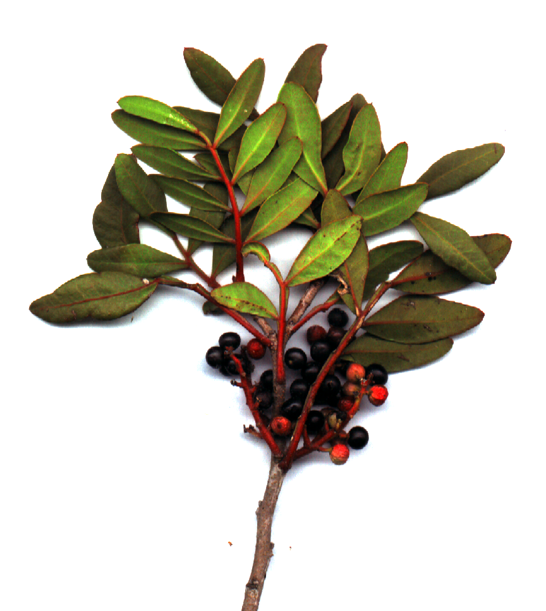

المصطلح العلمي: Pistacia lentiscus
الإسم الإنجليزي : Mastic tree, Lentisk
الإسم الفرنسي: Lentisque, Arbre au mastic
الفصيلة: البطمية Ancardiacae
وصـف النبـتة: شجرة معمرة متلبدة تعلو6 متر، أوراقها مركبة، ريشية، زوجية، لامعة خضراء، عاتمة من الناحية العلوية و باهتة من الناحية السفلية.
انتشار النبتة في الحظيرة الوطنية للقالة: تتواجد في معظم غابات البلوط الفليني (من علو0 إلى600 م) و الأدغال.

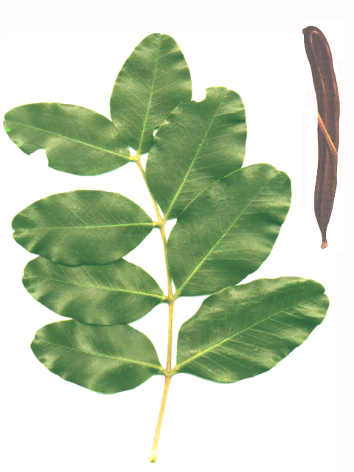
الجزء المستعمل: الأوراق و الثمار (زيت المستخلص من الثمار يسمى زيت "القضوم").
الاستعمال: الزيت يستعمل لمعالجة الحروق والسعال وتعطير بعض أطباق. الأوراق تمضغ لمعالجة التهابات المعدة.

الخروبCeratonia siliqua-

طريقة الاستعمال: زيتها مستخرج يدهن به العضو أو المكان المحروق (الحروق البسيطة و البالغة) وحده أو يضاف إليه مسحوق أوراق الخروب المجفف في حالة توفريها في الغابة.

طريقة استخراج زيت القضوم: بعدما يتم جمع الثمار من الغابات المجاورة من طرف النساء عموماً. تنقي بعد ذلك و توضع في كيس لمد ة أسبوعين أو ثلاث أسابيع بعدها يفرغ الكيس في إناء من الماء فتطفوا الثمار الحمراء و تبقى السوداء في قاع الإناء. ترمى الحمراء و تبقى السوداء فتوضع فوق الحجرة المسماة محلياً "بالصفيحة" و تطحن بحجرة ملساء كروية أو بيضاوية الشكل تسمى محلياً "الكركبة" أو "المنصبة". عندما يحصل على عجين يكمل عجنها أو دلكها بالأيدي ثم تترك إلى صباح اليوم التالي فيكرر عجنها مرة أخرى حتى تصبح عجينة شديدة كثيرة الالتصاق، بعد ذلك توضع في إناء فيه قليل من الماء مع التخليط فيطفو زيت غير صافي يجمع بالأيدي في قدر ثم يغلى فوق نار عادية فيطفو هذه المرة زيت شبه صافي و يترسب في قاع القدر شيء لزج يسمى محلياً "بالركتوت". في الأخير يصفى الزيت المستخرج بقطعة من القماش للتخلص من اخر بقايا الثمار للحصول في النهاية على زيت "قضوم" صافي. أما المادة اللزجة أو الشبه صلبة يضاف إليها قليل من الدقيق مع الغليان فتصبح أكلة مفيدة صحياً حسب عاصري "الضرو".
الوضعية القانونية للنبتتين : شجيرة الضرو غير محمية موجودة بكثرة.
شجرة الخروب غير محمية و عددها محدود جيدأ

ملحق 2
قائمة بعض النباتات الطبية الطبيعية للحظيرة الوطنية للقالة
الإسم المحلي | الإسم اللاتيني | الإستعمال | الجز المستعمل
صنوبر الأرض | Ajuga chameapitys | البواسير | الأوراق و الأزهار
تلفاف | Sonchus oleraceus | مسهل و ضد الدموع الغير عادية | الجزاء السطحية
الرمرام | Chenepodium album | ضد الحمى و حب الشباب | الأوراق و البذور
النشم | Ulmus compestris | ألم المعد و أمراض الرئة و الروماتزم | الأوراق و الجذع
العليق | Rubus ulmifolius | الانقباض البولي، مرض الحنجرة و الإسهال | الأوراق، الثمار و الجذور
الخروب | Ceratonia siliqua | ضد الحرق، الإسهال أو نزلة رئوية حادة | الأوراق و الثمار
العنصل | Urgenia maritima | التهاب الكلية المزمن | الساق الأرضية (بصلة)
الهذبان | Cytisus triflorus | تشقق الأرجل، الجراح | الأوراق
القندول | Calycotome villosa | الجراح | الأوراق و الأغصان
الضرو | Pistacia lentiscus | التهاب المعدة، السعال، الإسهال و الحروق | الأوراق، الثمار و الجذور
البرواق | Asphodelus microcarpus | أوجاع الأسنان، ألم و التهاب الأذن | الساق الأرضية (بصلة)
الريحان | Myrtus communis | السكري، الضغط، الإسهال | الأوراق و الثمار
الرند | Laurus nobilus | مظهر، مدر للبول و مشاكل الكلى | الأوراق
اللنج | Arbutus unedo | مضاد للإسهالات، ارتفاع الضغط | الأوراق، الثمار و الجذور
الخبيز | Malva sylvestris | ألام الأسنان، التهاب الحنجرة و ملين | الأوراق و الثمار
الزيتون | Olea europea | استعمالات عديدة 0 القبض، إسهال | كل أجزاء الشجرة
الهندي | Opuncia ficus indica | الإسهالات، مدر للبول و الروماتزم | الأوراق
العرعار | Juneperus phenicia | داء المعدة | الأوراق و الثمار
لزاز | Daphne gnidium | يرقان (الصفير)، الأمراض الجلدية | الجذع أو بشرته
درياس | Thapsia garganica | داء المفاصل و إنضاج الدمل | الجذور
زعيترة | Thymus numidicus | ضد الزكام، ضعف القلب أوجاع المفاصل... | الأجزاء السطحية
رمرام | Solanum dulcamara | حمى الأطفال الشديدة | الأوراق
عنب الذيب | Solanum nigrum | حمى الأطفال الشديدة | الأوراق
ملية | Cistus salvifolius | أمراض المعدة و التهاب الفخذين | الأوراق
ملية | Halimium halimifolium | أمراض المعدة | الأوراق
خزامة | Lavandula stoechas | أمراض الحنجرة، إسهال و زكام | الأجزاء السطحية
فليو | Mentha pulegium | ضد الزكام، أمراض المعدة و ألام الرأس | الأوراق و الأزهار
البلوط الفليني | Quercus suber | تبول الأطفال و الأمراض الجلدية (حزاز) | ماء يخرج من الجذع
الكشريد | Quercus coccifera | أمراض الفم الالتهاب اللسان (بولسلس) | الأوراق
الطاقة | Juneperus oxycedrus | أمراض الأمعاء | الأوراق
خرشف | Cynara cardunculus | ضد أمراض الكبد و ألام المعدة | الأوراق و الجذور
سلة | Hedisarum coronarium | ضد الغازات المعوية | الجزاء السطحية
قرطو شيطة | Acheliea ligustica | ضد الزكام، الام المعدة و أمراض الكلية | كل النبتة
قزمير، عافر | Agropyron repens | ضد ألم و التهاب المعوي، الحروق و أكزما | الجذمور (الجذور)
الشندقورة | Ajuga iva | تعديل عمل القلب و جروح الأمعاء الغليظة | كل النبتة
الكينة | Centaurium umbellatum | ضد الحمى و دوران الرأس | الأوراق، و الأزهار
الدفلة | Nerium oleander | التهاب االبشرة و التأكل | الأوراق، الجذور، الجذع ولبنها
الصفصاف | Populus alba | ضد أمراض الكبد والمعدة و مدر للبول | الأوراق، الجذور و الجذع

